# 成都市居住证积分公众服务平台（PC端）

1. 没有显示登录失败后还有几次登录次数

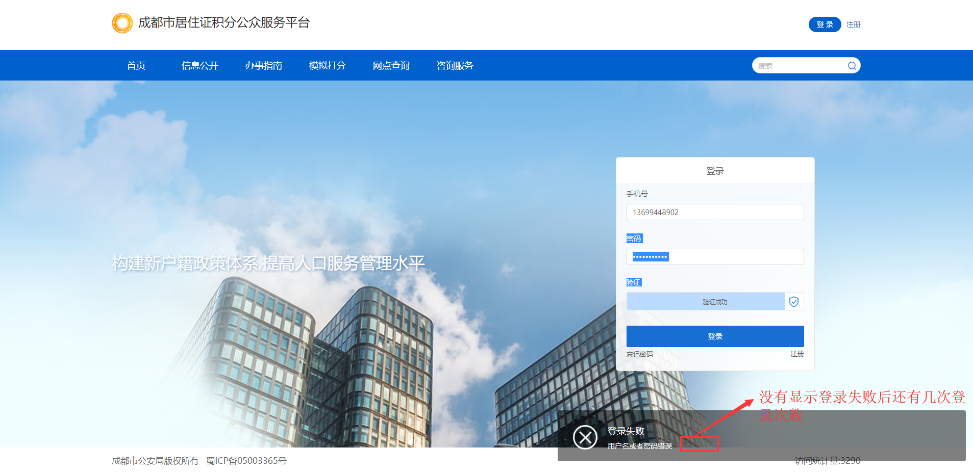

## 信息公开

1. 通知公告标题 “成都市居住证积分入户管理试行办法政策解读”点击原文地址无法跳转

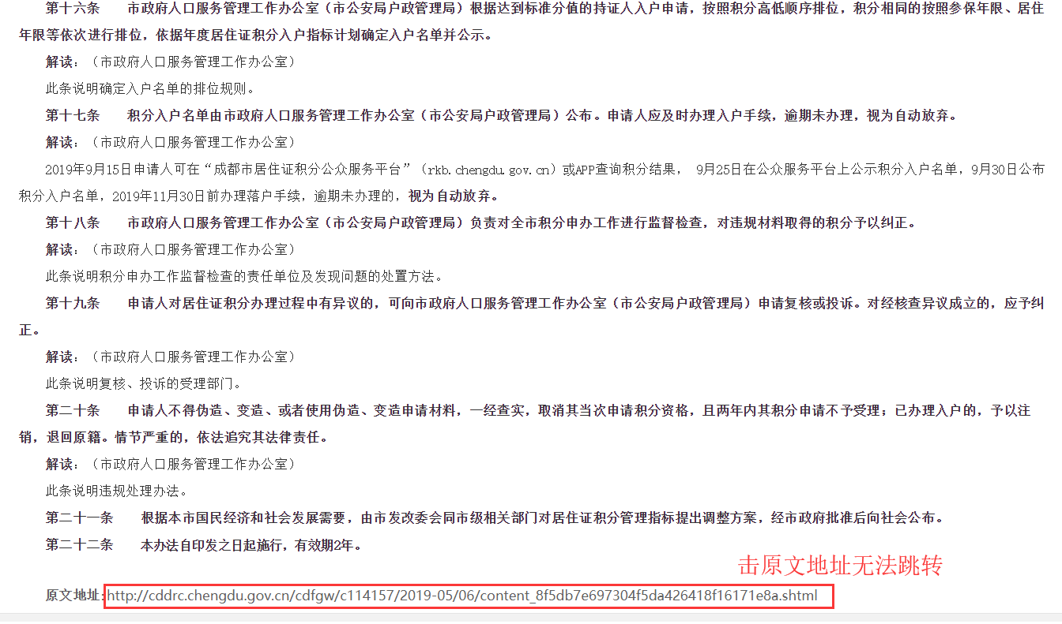

## 咨询服务

1. 点击【我要咨询】响应时间慢

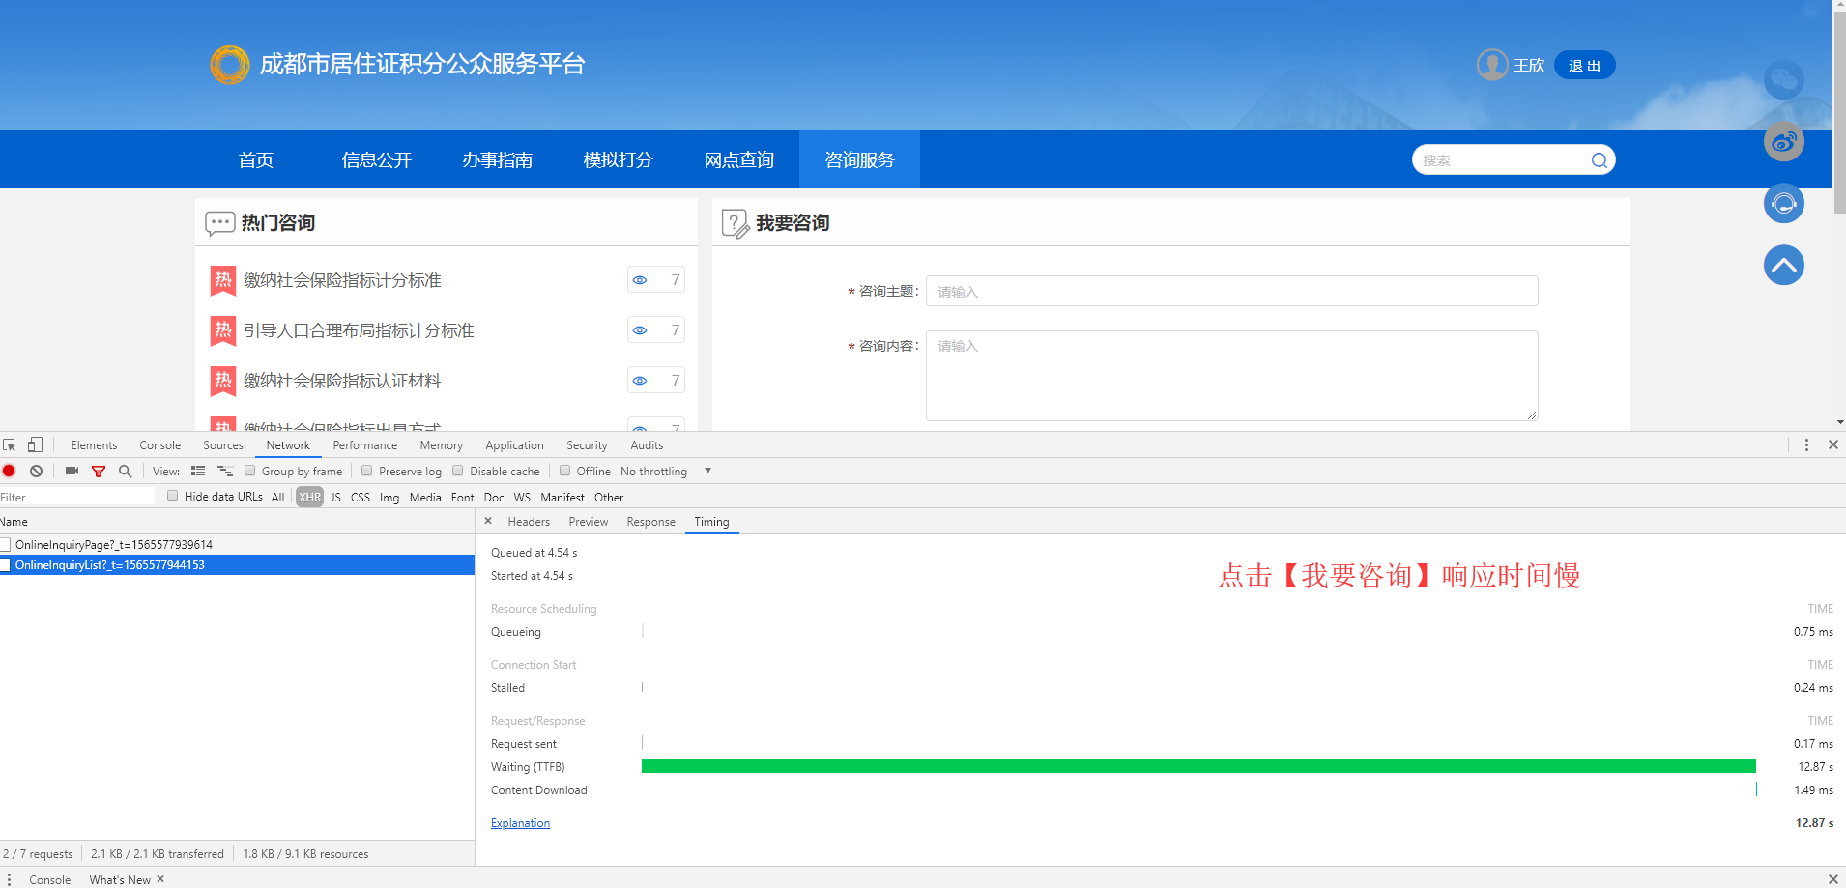

## 个人中心

1. 退出后，首页不应显示图标（13699448902=jifen@123456）

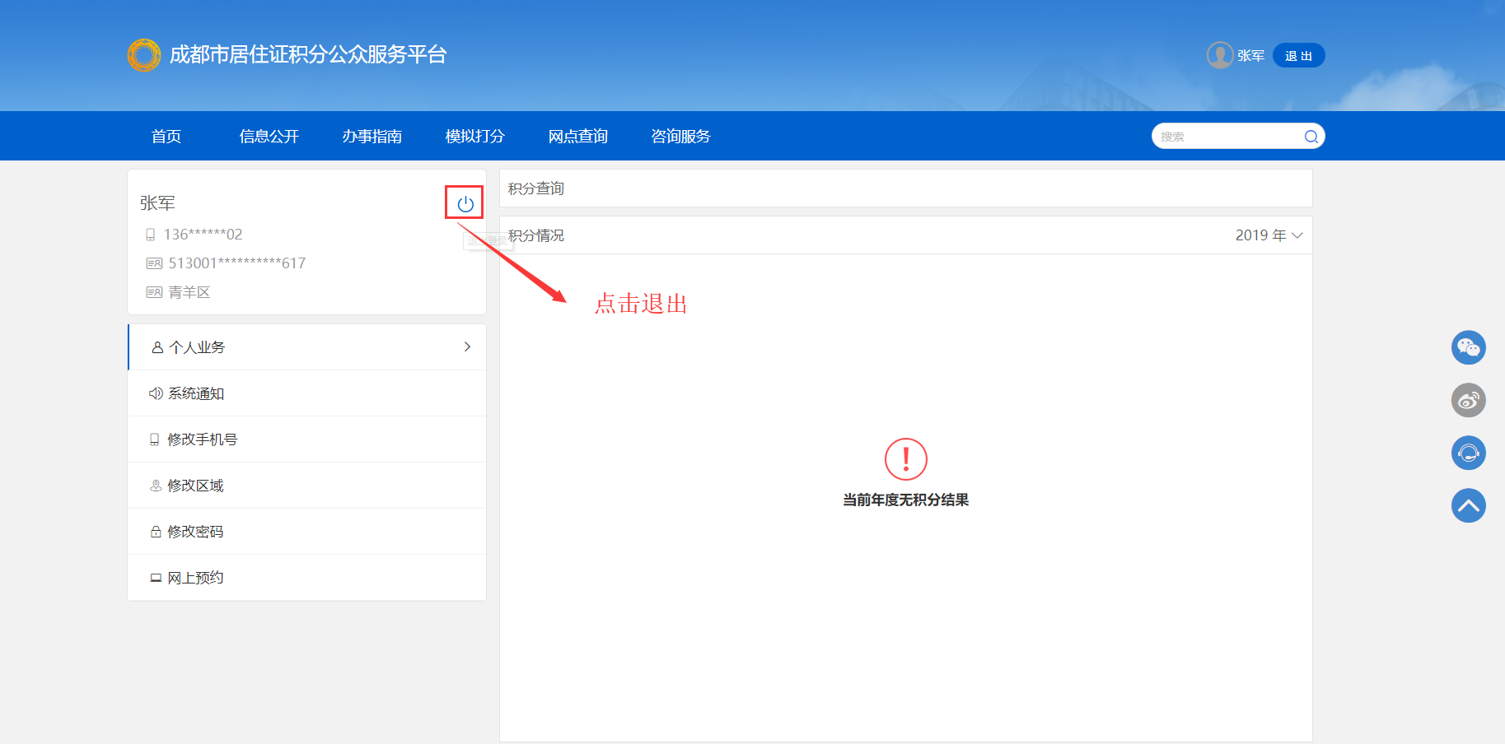

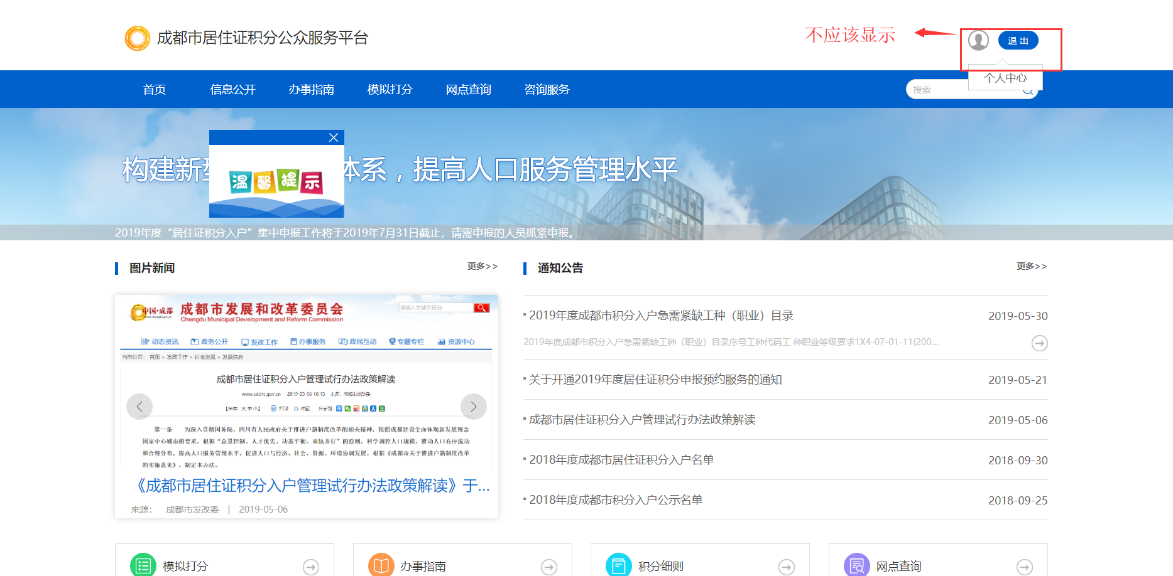

### 个人业务

### 修改密码

1. 点击确定，弹出框关闭时间缓慢

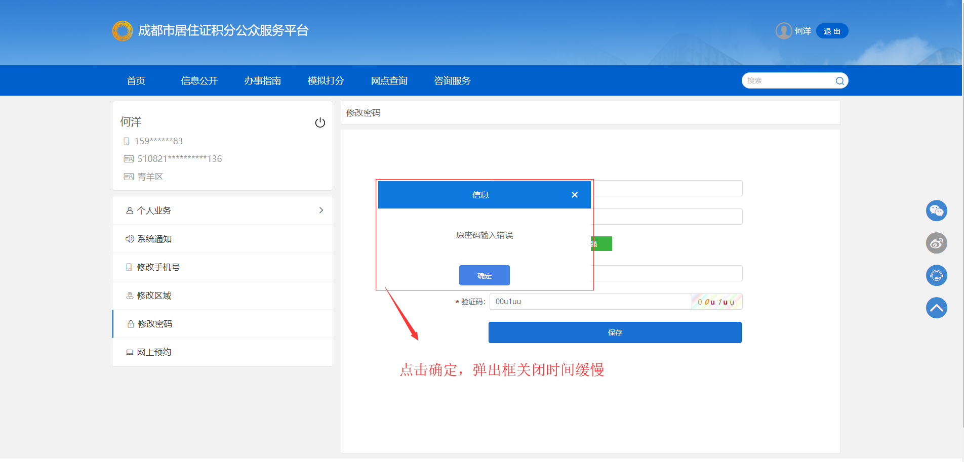

# 成都市居住证积分公众服务平台（移动端）

## 注册

1. 1.先输入已注册过的身份证(513001196711030617),填写了下面的信息后，再输入一个正常的身份证（232126197510220560），此时，应该将下面的信息清空
2. 信息填写后点击注册按钮页面跳转错误

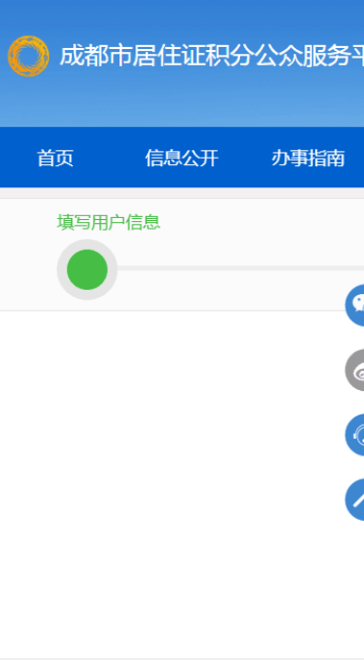

## 登录

1. 没有显示登录失败后还有几次登录次数

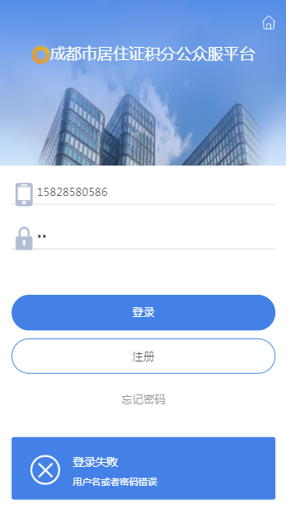

参考线上：

